|  |  |  |
| --- | --- | --- |
| ***NOMBRE*** | ORIANA FERRO MONTOYA | |
| ***PERFIL*** | FORMADORA ARTISTICA | |
| ***IEO***  ***(SEDE)***  *Escriba el nombre de cada una de las sedes que le corresponde* | ***¿CRONOGRAMA CONCERTADO?***  *(Responder SI O NO – Si su respuesta es* ***SI****, debe adjuntar cada uno de los cronogramas concertados, si su respuesta es* ***NO*** *debe escribir el por qué)* | ***¿HA REALIZADO ALGUNA ACTIVIDAD EN ESTA SEDE (IEO)?***  *Si su respuesta es SI, debe hacer una descripción individual de la actividad realizada* |
| 1. Luis Fernando Caicedo | SI.  **Primer y Tercer Martes de cada mes**:  ° Taller de educación artística para Estudiantes 8 a 9am  **Tercer martes de cada mes**  ° Taller de formación estética para docentes de 10:30 a 12:30  **Tercer miércoles de cada mes** Acompañamiento docente de 11 a 12  **Primer viernes de cada mes**  Acompañamiento docente de 9 a 10am  Taller de educación artística para docente  11 a 12:40 | Si.  ° **Presentación del perfil formador artístico y** **Formación Estética a docentes.**  Metodología:  ° Presentación del perfil Formadores artísticos    ° Presentación de los Docentes  ° Carta al yo del pasado:  Verso sobre autoeducación  Inicio de la actividad:  Esta actividad consiste en escribir una carta al yo del pasado recordando el primer día en que fue a trabajar como docente en una institución educativa, remembrando sus sentimientos, pensamientos, color de la ropa, quien fue el primer estudiante que reconoció en el salón…    ° Socialización del escrito  ° En hojas pequeñas escribir un consejo que el yo del pasado le sugiere al yo del presente o al yo del futuro  ° Compartir de alimentos  **° Presentación del proyecto con todos los perfiles a docentes y directivos**  **° Concertación de cronograma**  **° Taller de Educación Artística para Estudiantes**  ° Juego Rítmico  ° Presentación de nombre con el juego de memorización el baúl de la abuela  ° INSTRUMENTOS DE RECOLECCIÓN DE DATOS  Metodología: en grupos de 3 se rota por cada mapeo (entrevista) distribuida en el salón de clase para ser contestadas  Mapeo # 1 Buzón de SENSACIONES:  Preguntas:     1. ¿Cuál es tu hobbie? 2. ¿En qué materia te va mejor y porque? 3. ¿Cuál de estas artes (música, teatro, danza, artes plásticas) es tu favorita? 4. Escribe la canción con la que relacionas tu escuela   Mapeo # 2Emoticones en la escuela:  ¿Con que emoticón identificas los espacios del colegio y con quienes los compartes?  Mapeo # 3Mapa de colores y sentimientos  ¿Cromo te sientes cuando llegas al colegio y por qué?  Amarillo: alegre  Azul: triste  Rojo: rabia  Verde: tranquilo  ° Cierre: conclusiones de la jornada |
| 2.Cecilia Caballero de López (Luis Fernando Caicedo) | **Primer y Tercer Martes de cada mes**:  Taller de educación artística para Estudiantes 10:30 a 11:30  **Tercer martes de cada mes**  Taller de formación estética para docentes de 10:30 a 12:30  **Tercer miércoles de cada mes** Acompañamiento docente de 11 a 12  **Primer viernes de cada mes**  Acompañamiento docente de 9 a 10am  Taller de educación artística para docente  11 a 12:40 | Si.  ° **Presentación del perfil formador artístico y** **Formación Estética a docentes.**  Metodología:  ° Presentación del perfil Formadores artísticos    ° Presentación de los Docentes  ° Carta al yo del pasado:  Verso sobre autoeducación  Inicio de la actividad:  Esta actividad consiste en escribir una carta al yo del pasado recordando el primer día en que fue a trabajar como docente en una institución educativa, remembrando sus sentimientos, pensamientos, color de la ropa, quien fue el primer estudiante que reconoció en el salón…    ° Socialización del escrito  ° En hojas pequeñas escribir un consejo que el yo del pasado le sugiere al yo del presente o al yo del futuro  ° Compartir de alimentos  **° Presentación del proyecto con todos los perfiles a docentes y directivos**  **° Concertación de cronograma**  **° Taller de Educación Artística para Estudiantes**  ° Juego Rítmico  ° Presentación de nombre con el juego de memorización el baúl de la abuela  ° INSTRUMENTOS DE RECOLECCIÓN DE DATOS  Metodología: en grupos de 3 se rota por cada mapeo (entrevista) distribuida en el salón de clase para ser contestadas  Mapeo # 1 Buzón de SENSACIONES:  Preguntas:     1. ¿Cuál es tu hobbie? 2. ¿En qué materia te va mejor y porque? 3. ¿Cuál de estas artes (música, teatro, danza, artes plásticas) es tu favorita? 4. Escribe la canción con la que relacionas tu escuela   Mapeo # 2Emoticones en la escuela:  ¿Con que emoticón identificas los espacios del colegio y con quienes los compartes?  Mapeo # 3Mapa de colores y sentimientos  ¿Cromo te sientes cuando llegas al colegio y por qué?  Amarillo: alegre  Azul: triste  Rojo: rabia  Verde: tranquilo  ° Cierre: conclusiones de la jornada |
| 3. Francisco José Lloreda Mera | **Primer miércoles de cada mes:**  ° acompañamiento docente de 10am a 11am  ° Taller de Educación artística docente de 11 a 12pm  **Primer y tercer miércoles de cada mes:**  ° Taller de educación artística para Estudiantes 1:30 a 2:30pm  **Tercer miércoles de cada mes**  ° Taller de Formación Estética para Docentes 7 a 9am  acompañamiento docente de 9:15 a 10:15am | Si.  **° Presentación del proyecto con todos los perfiles a directivos**  **° Presentación del proyecto con todos los perfiles a docentes**  **° Concertación de cronograma**  **° Formación Estética a docentes.**  Metodología:  ° Presentación del Nombre con expresión corporal    ° Exposición sobre formación estética.  ° Carta al yo del pasado:  Verso sobre autoeducación  Inicio de la actividad: Esta actividad consiste en escribir una carta al yo del pasado recordando el primer día en que fue a trabajar como docente en una institución educativa, remembrando sus sentimientos, pensamientos, color de la ropa, quien fue el primer estudiante que reconoció en el salón…    ° Socialización del escrito  ° En hojas pequeñas escribir un consejo que el yo del pasado le sugiere al yo del presente o al yo del futuro  ° Ejercicio de respiración y relajación corporal  ° Cierre: conclusiones de la jornada |
| 4. Jose Holguin Garces | NO  El Gestor manifestó que ha sido difícil la entrada al colegio | No |
| 5.Institucion Educativa Técnico Industrial Multipropósito | NO | Si.  **° Presentación del proyecto a docentes y coordinador** |
| 6. |  |  |
| 7. |  |  |
| ***OBSERVACIONES INDIVIDUALES***  *Escribir las situaciones que se han presentado durante la concertación de cronogramas y planeación* | | |
| ° En la institución de Fernando Caicedo y la sede de Cecilia Caballero de López debimos de unificar los docentes en la Formación Estética debido a que los docentes son los mismos en ambas sedes, esto fue una petición de los directivos de la institución.  ° Como formadora el grupo necesita tiempo a solas para planear las actividades que realizaremos en el mes | | |

**REGISTRO INDIVIDUAL – MARZO**

**CONCERTACIÓN DE CRONOGRAMAS**

Adjunto fotos de las actividades

° **Presentación del perfil formador artístico de las IEO Luis Fernando Caicedo y Cecilia Caballero**

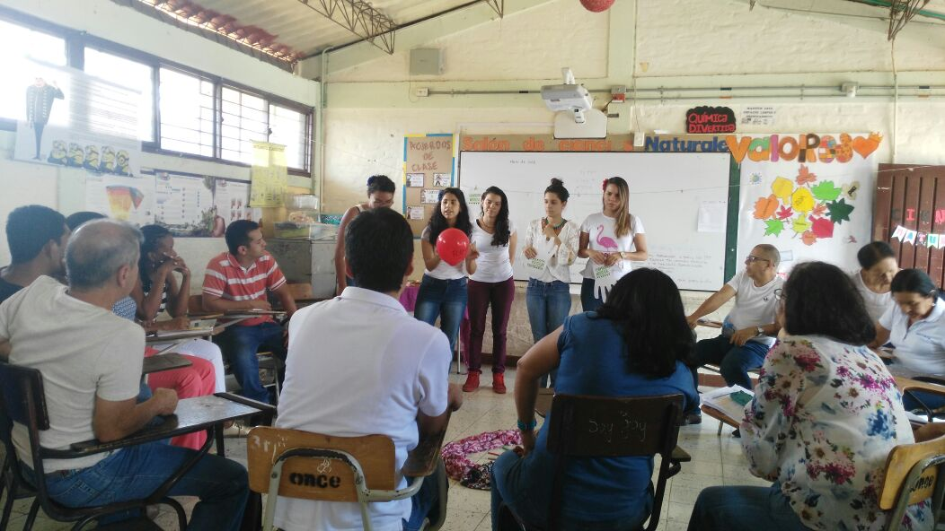

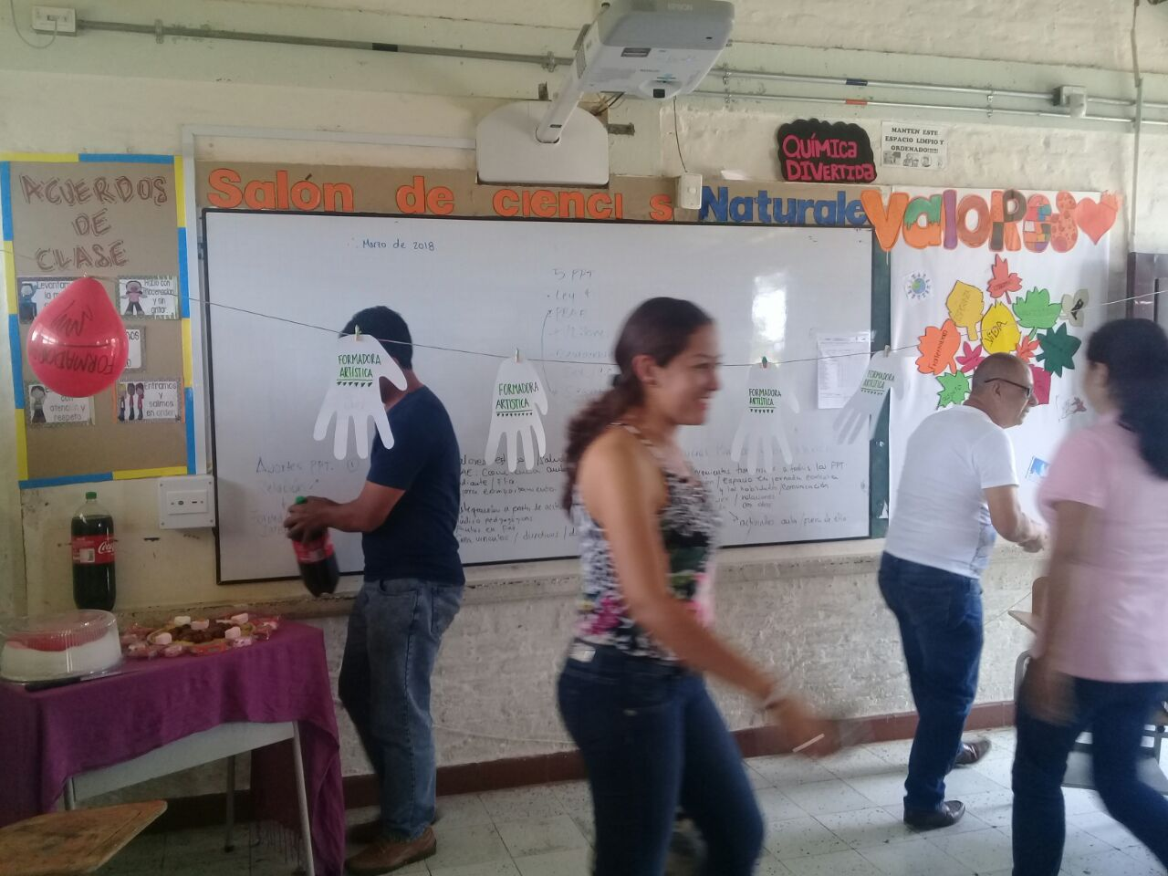

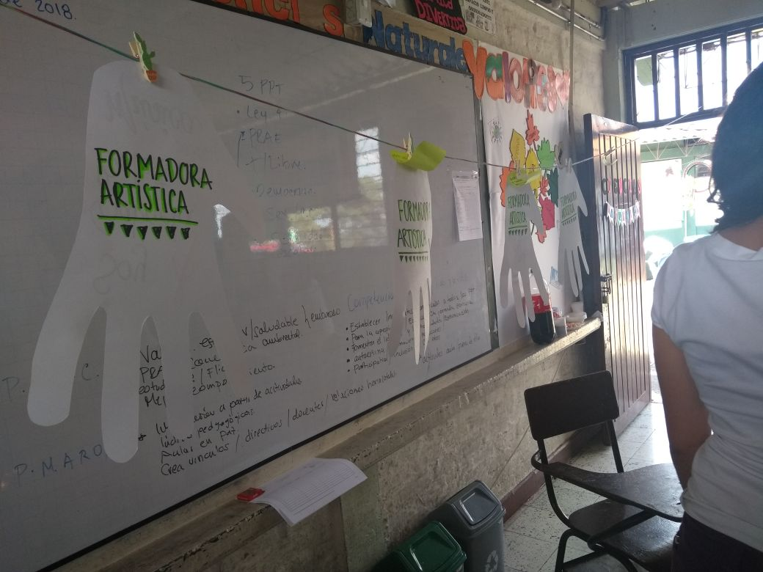

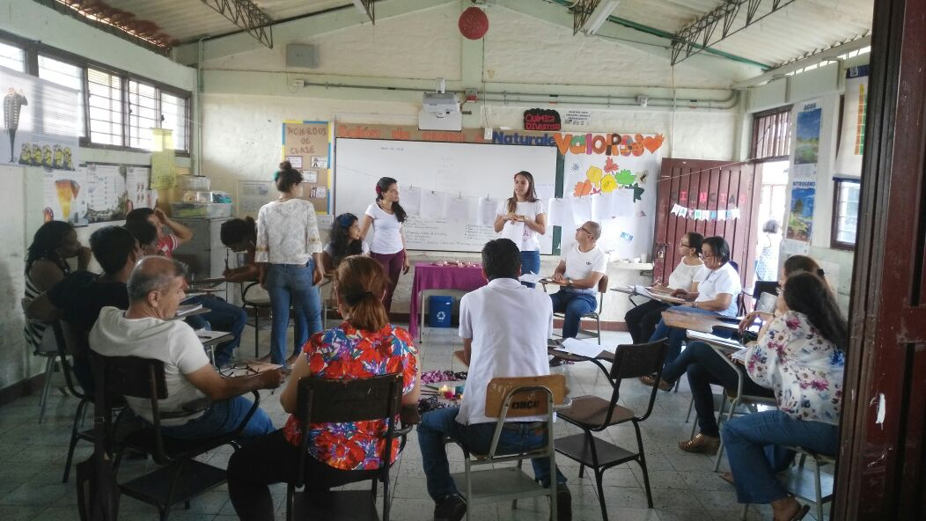

**Formación Estética a docentes.**

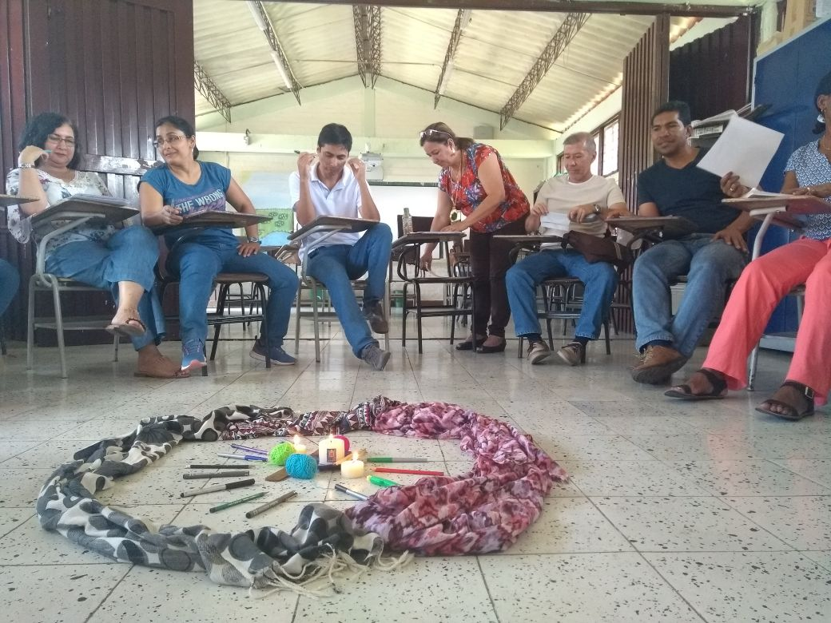

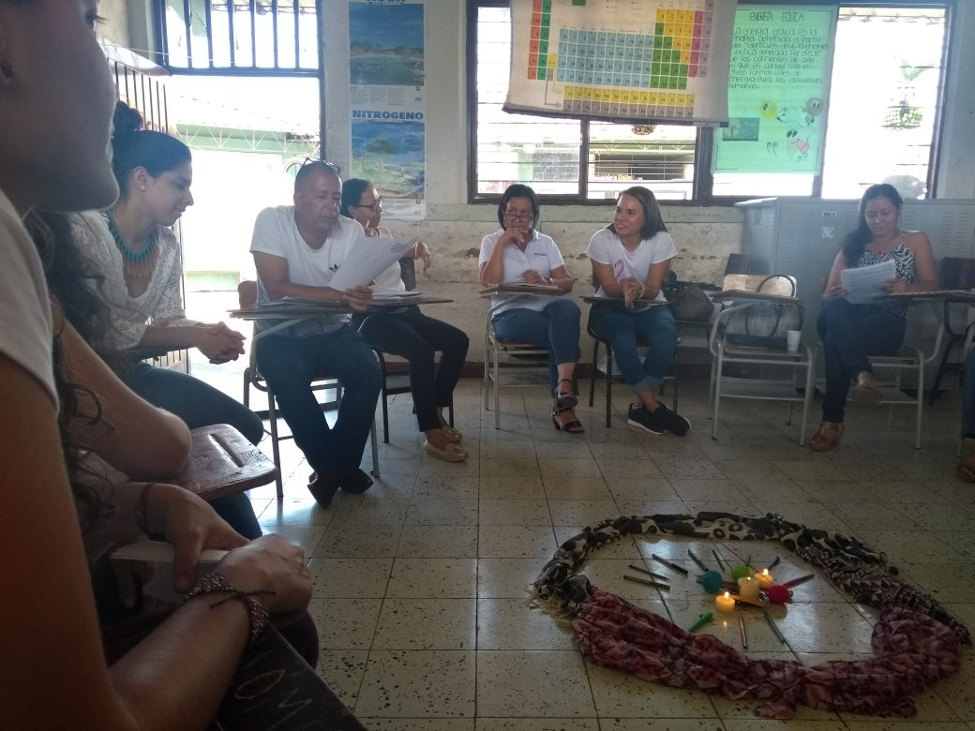

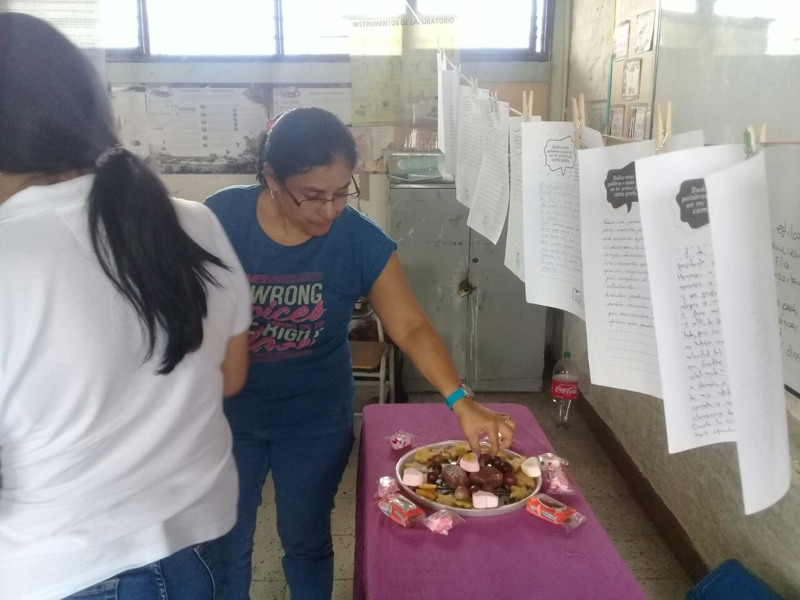

**IEO LUIS FERNANDO CAICEDO**

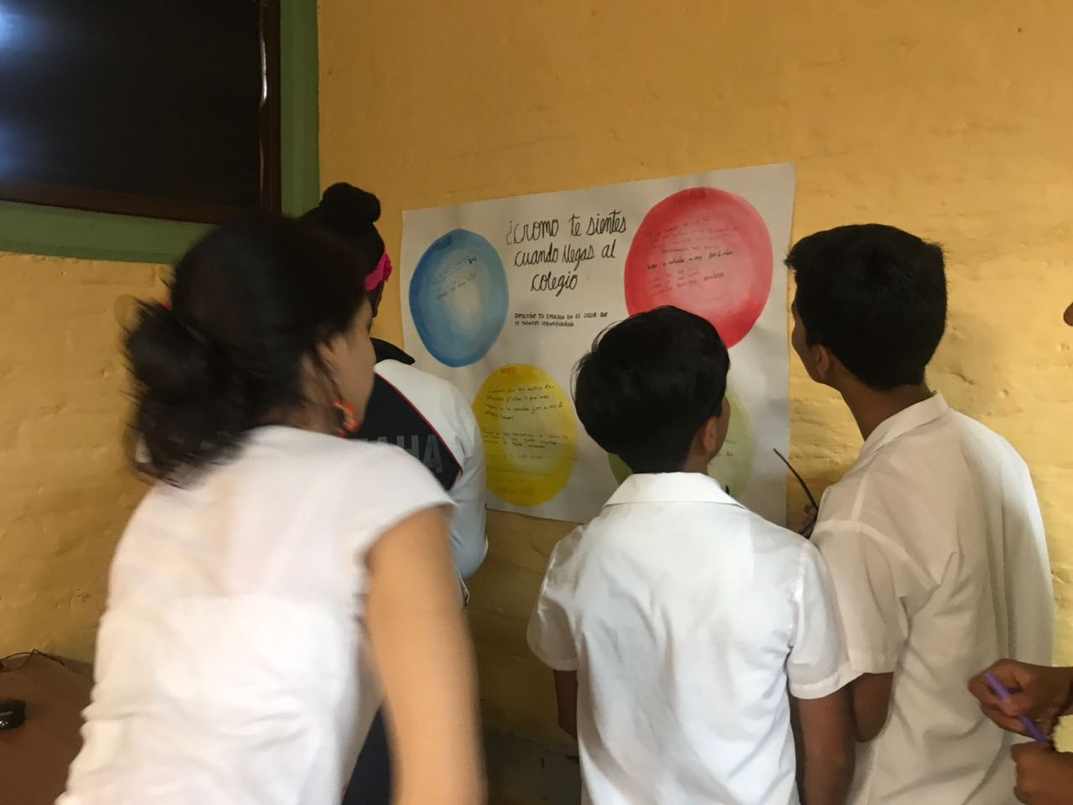**Taller de Educación Artística para Estudiantes**

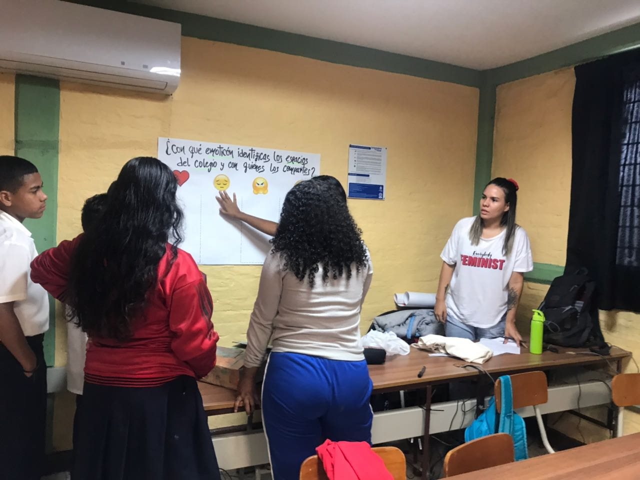

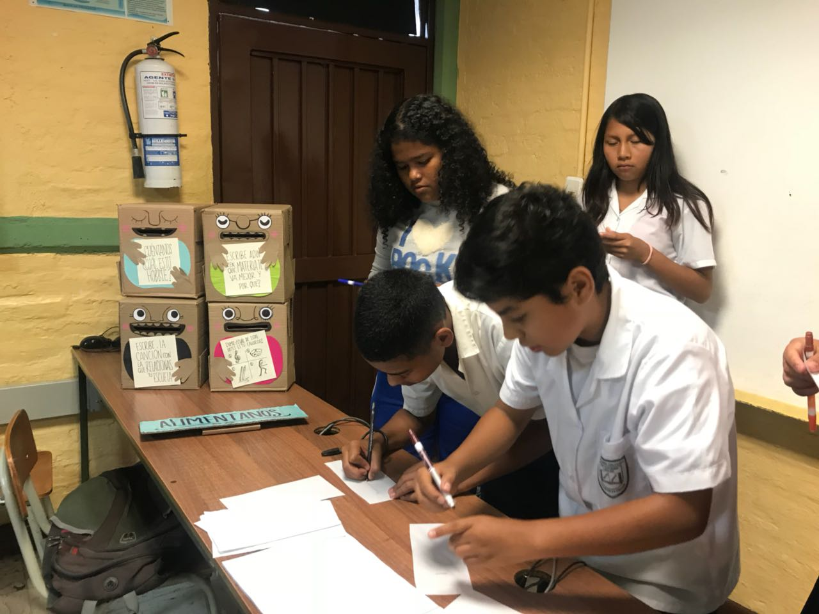

**Cecilia Caballero de López**

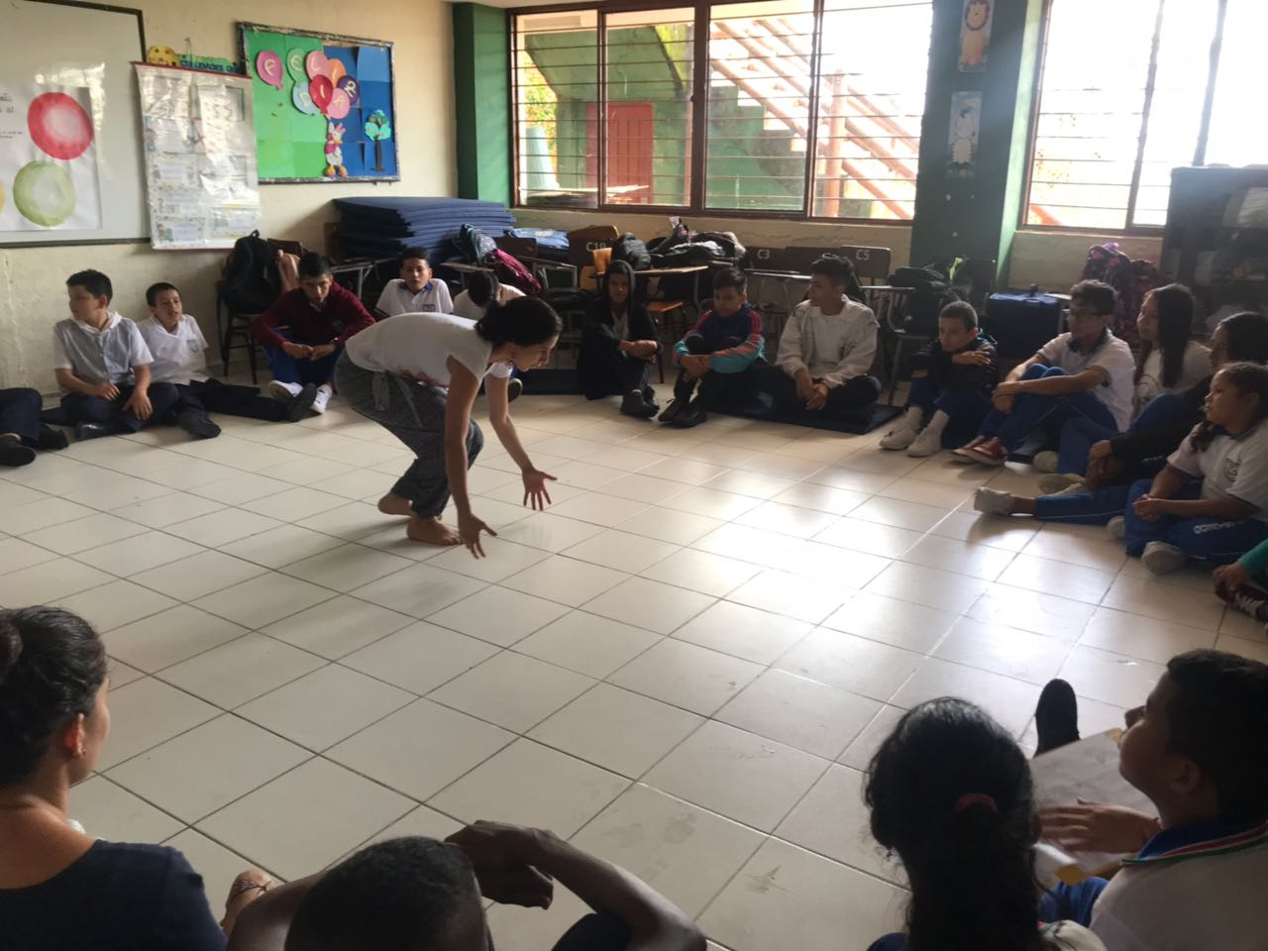**° Taller de Educación Artística para Estudiantes**

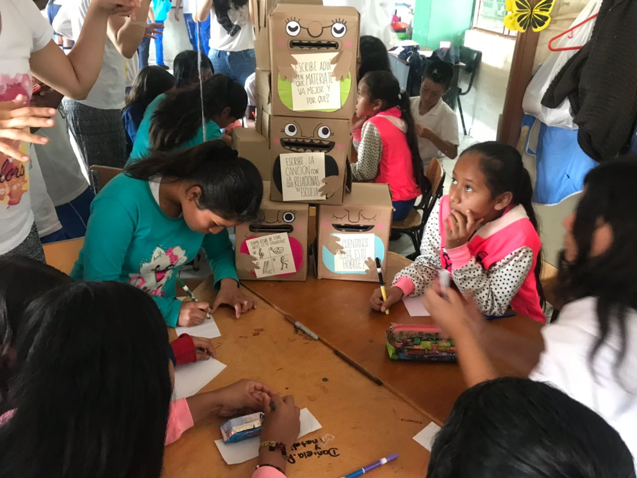

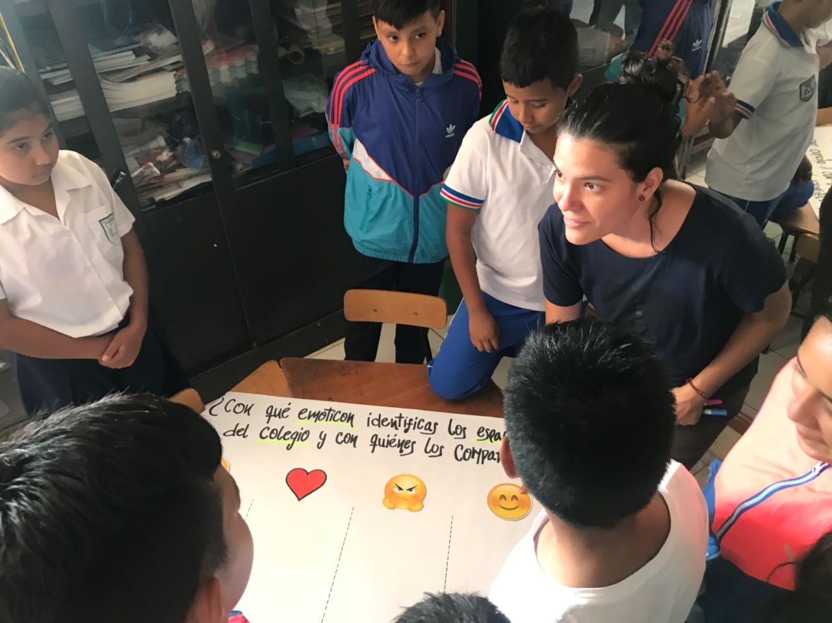

**IEO Francisco Jose Lloreda Mera**

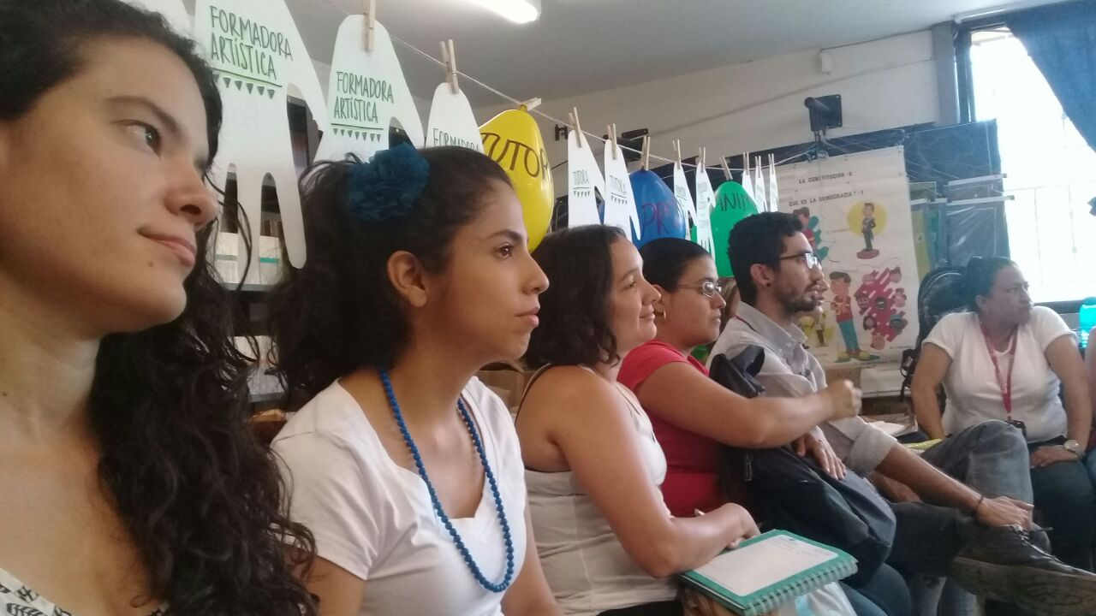**Presentación del proyecto con todos los perfiles a docentes**

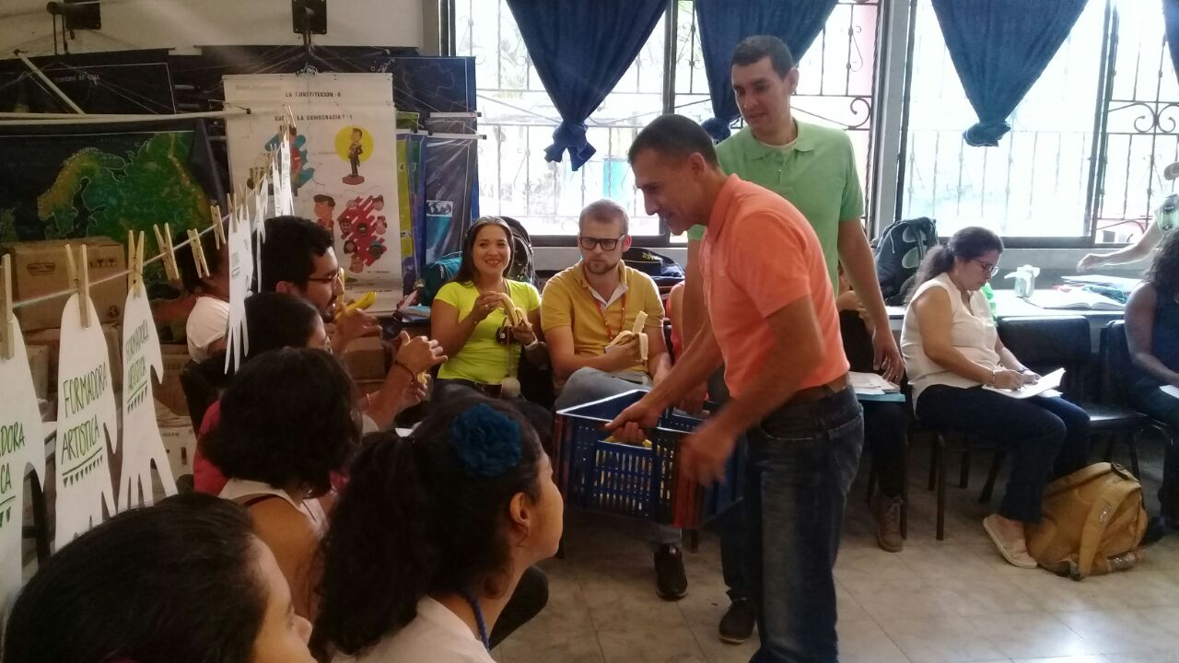

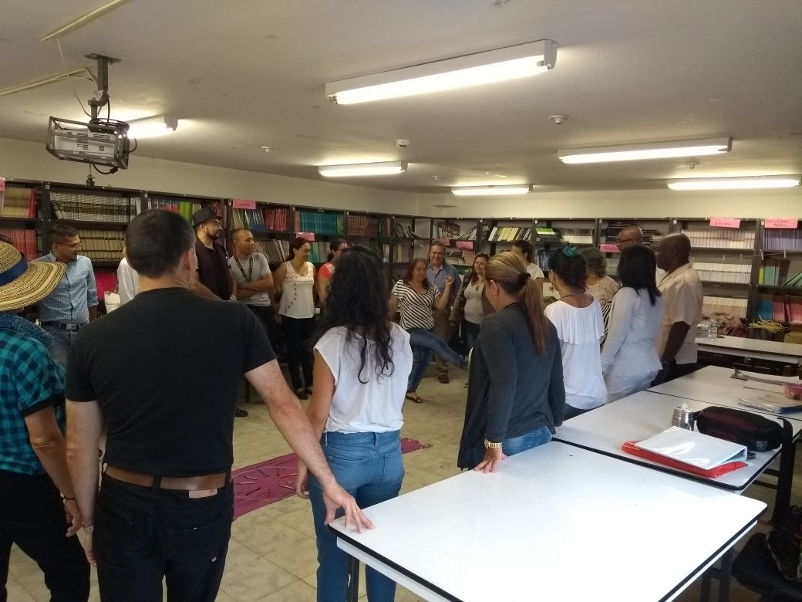**Formación Estética a docentes.**

